Обработка заявок 1G
Примерный порядок обработки заявок 1G:
Обработка заявок 1G производится только в сеансе B1G.
1. Нажатием на соответствующую кнопку выбрать вторичную операцию с заказом, по которой требуется составить заявку.
Откроется модальное окно создания заявки, в котором будут автоматически заполнены все поля, кроме Комментарии агента.
2. Указать комментарий и нажать кнопку Создать.
Созданная заявка (со статусом «Новая») будет включена в очередь в разделе Заявки 1G.
Сотрудники HelpDesk ЗАО «Сирена-Трэвел» присылают расчёт в комментарии к заявке. Статус заявки изменится на «Не подтверждена агентством».
3. Подтвердить согласие с расчётом, указав соответствующий комментарий и нажав кнопку Подтвердить.
Статус заявки изменится на «Подтверждена».
После выполнения заявки с подтверждённым расчётом операции статус заявки изменится на «Обработанная».
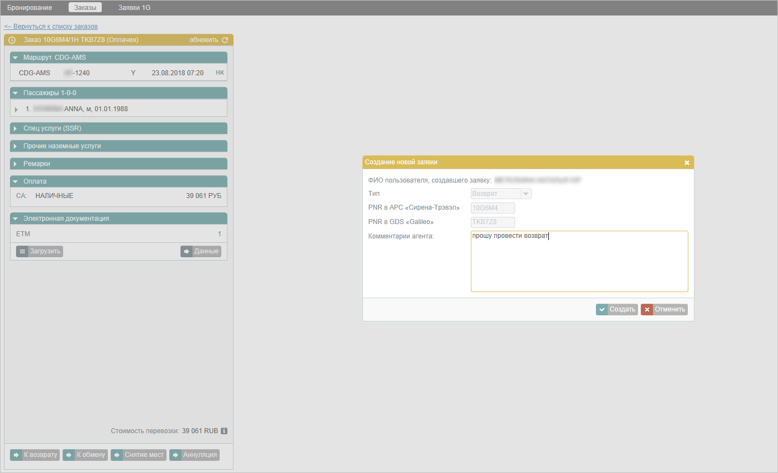Создание заявки 1G из меню вторичных операций
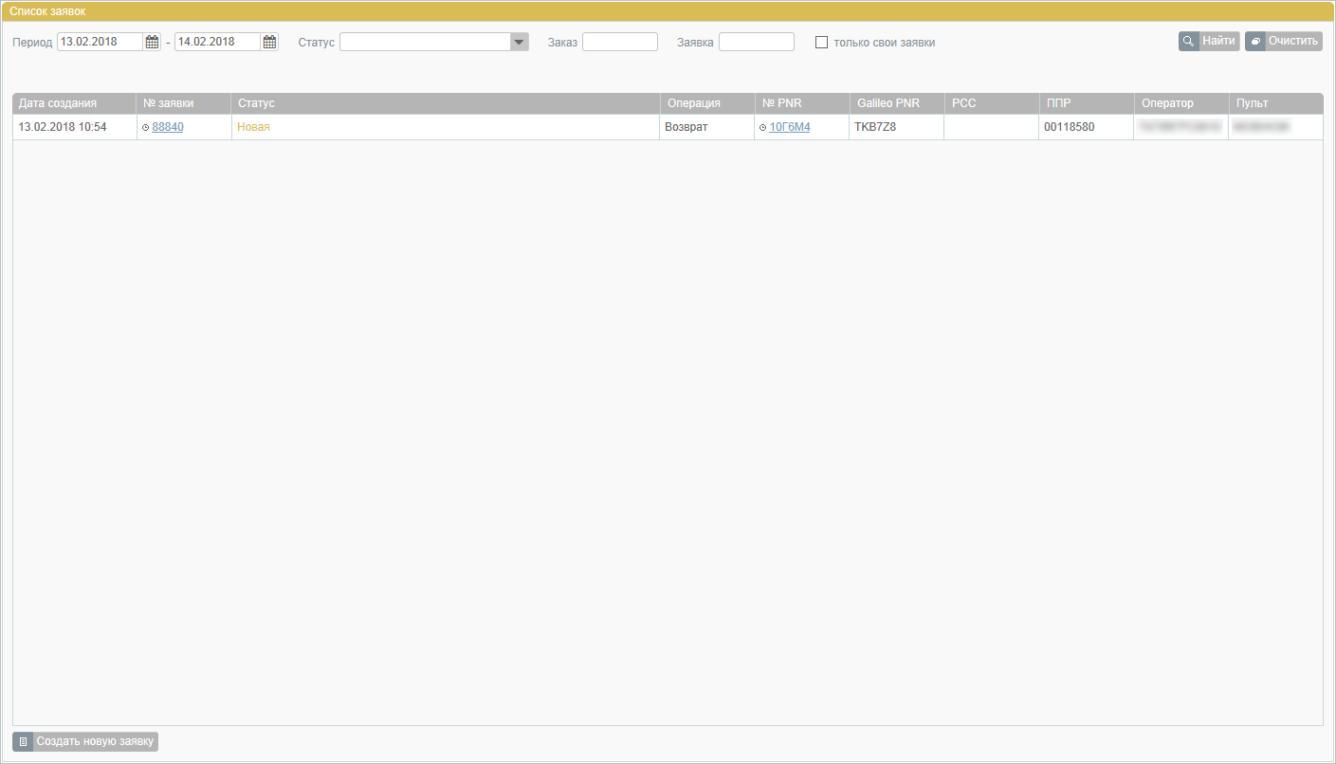Созданная заявка включена в очередь
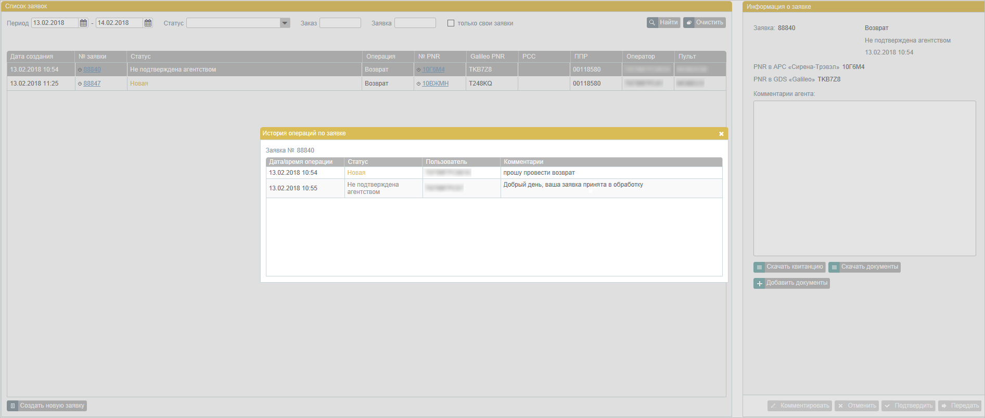Расчёт операции по заявке
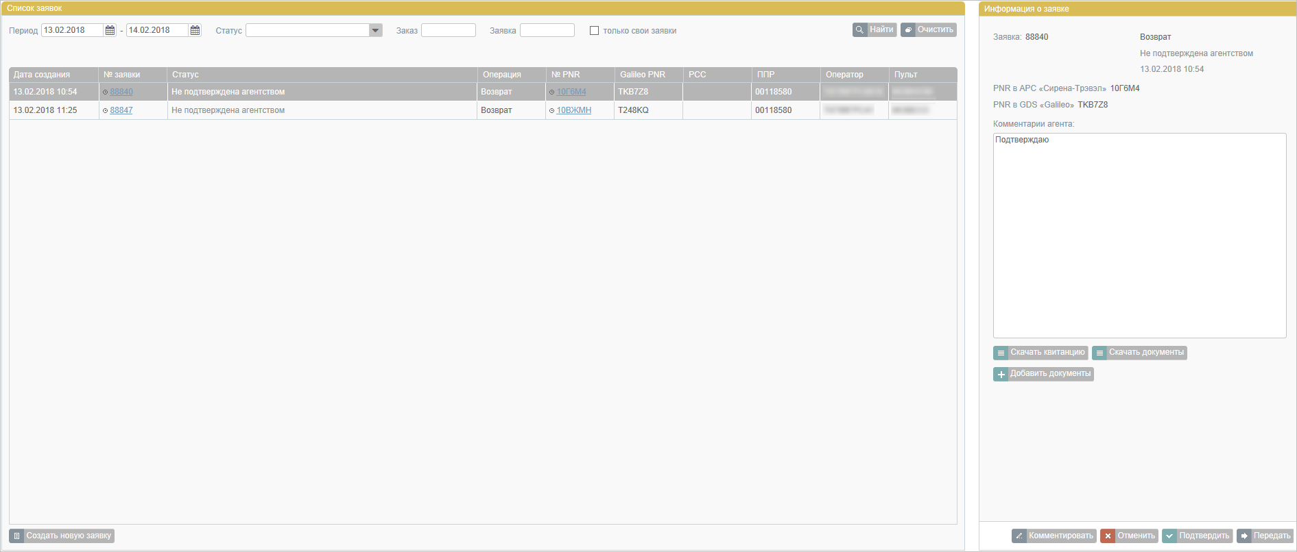Подтверждение расчёта по заявке
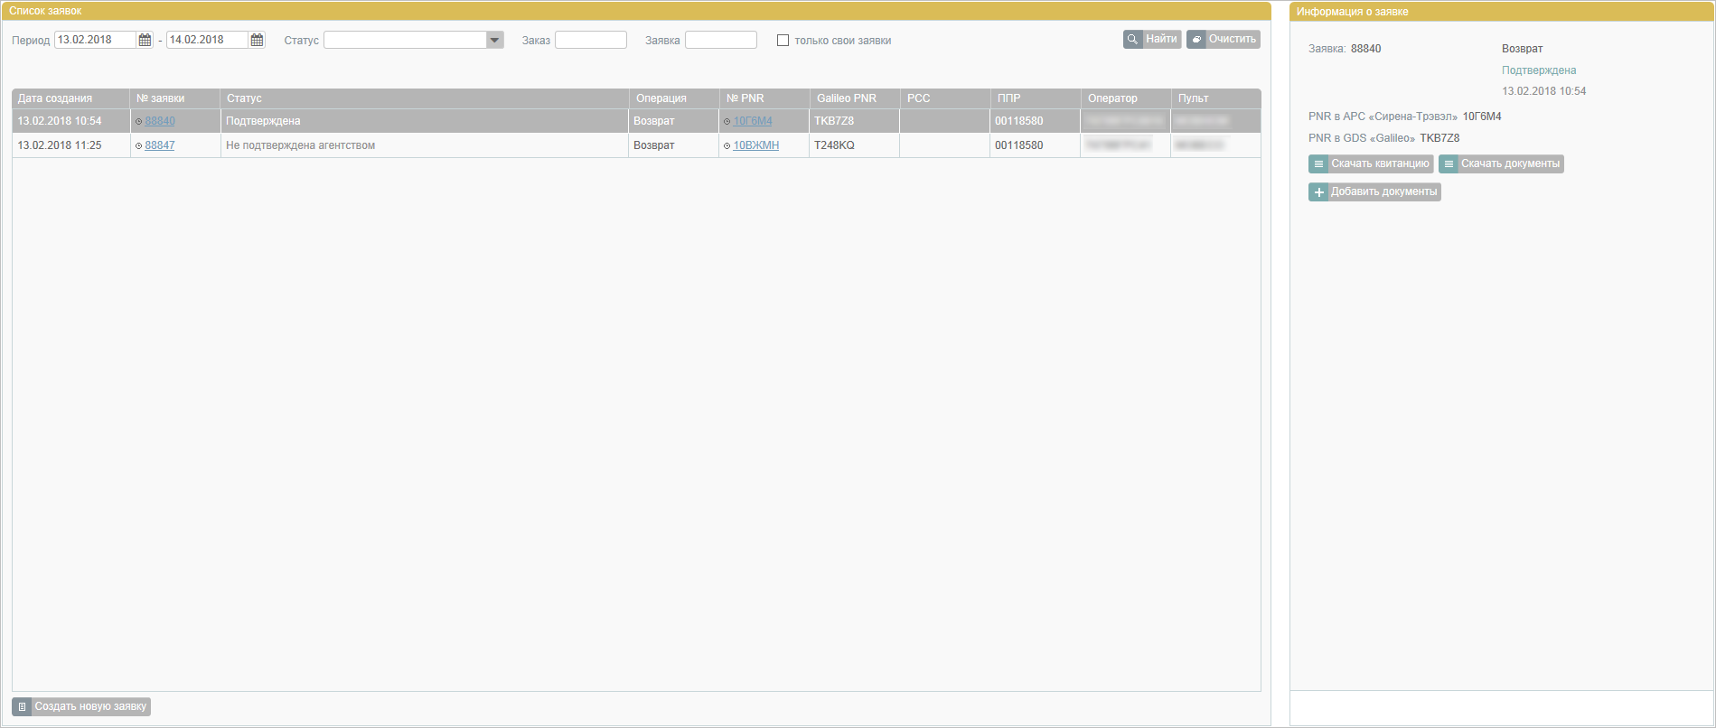Расчёт по заявке подтверждён
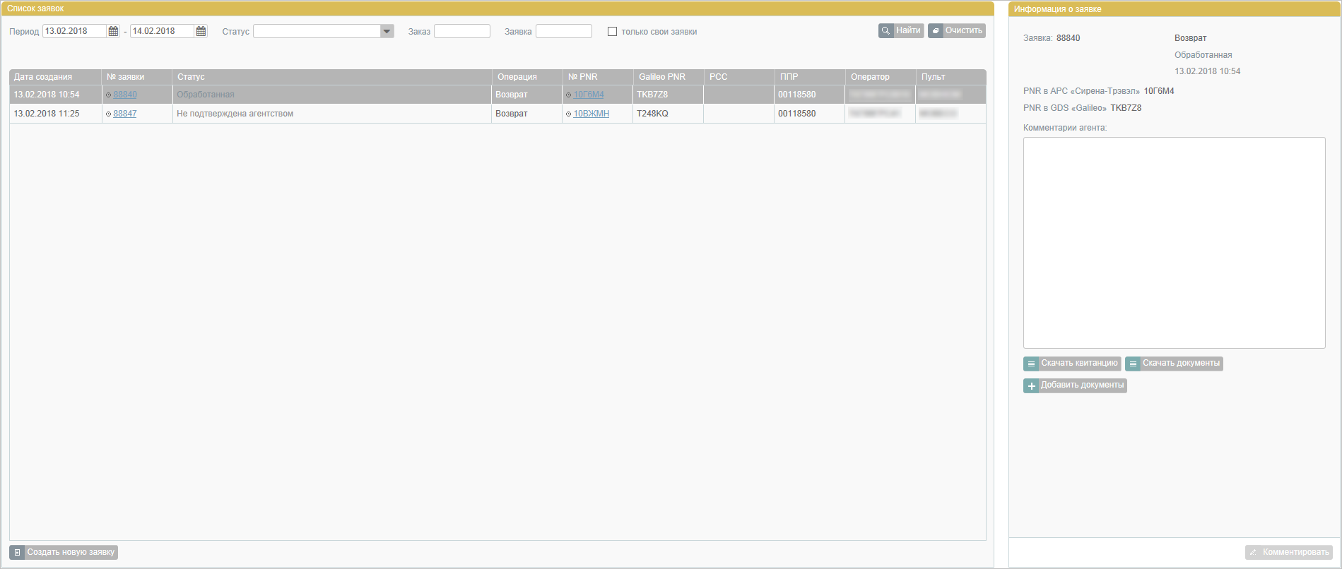Заявка обработана

См. также:
- Поиск и просмотр заявок
- Комментирование заявок
- Создание заявки вручную

